
ВК ЗЕВС ІІІ (кранові ваги)
Вироблено в Україні відповідно до ДСТУ EN45501, клас точності – середній (ІІІ)
Сертифікат перевірки типу UA.TR.001 202-19 Rev. 0

Ваги ВК ЗЕВС ІІІ – 5000 кг з WI-FI (інтеграція в 1С) - для статичного зважування вантажів у процесі вантажно-розвантажувальних робіт та на етапах технологічного циклу.
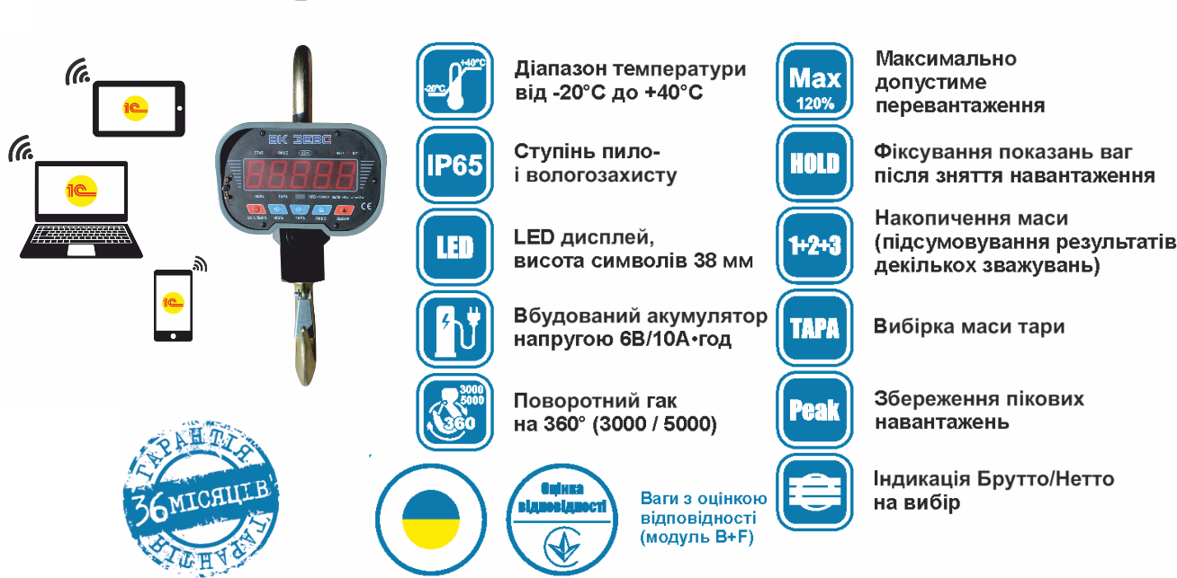

Поворотний гак | → | можливість повернути вантаж на 360°
Автоматична засувка на гаку | → | відсутність ризику мимовільного зіскакування стропи з гака
Корпус ваг з міцного алюмінієвого сплаву | → | надійний захист електроніки від механічних пошкоджень
Ступінь пило- і вологозахисту ваг IP65 | → | використання ваг на відкритих майданчиках за будь-яких погодних умов (дощ, сніг, мороз)
Яскравий світлодіодний дисплей і сонцезахисний навіс | → | чітка видимість показань навіть у дуже сонячну погоду і можливість роботи при мінусовій температурі
Літій-іонний акумулятор | → | можливість працювати більше 100 годин без підзарядки
Функція зменшення дискретності (некомерційне зважування) | → | можливість збільшення точності показів
Тензометричний датчик із запасом міцності 150% Мах | → | захищеність датчика від перенавантаження
Акумуляторний бокс (опція) | → | безперервний цикл роботи ваг
Лічильник калібрувань | → | виключає можливість несанкціонованого доступу до налаштувань ваг
WI-FI | → | керування вагами через смартфон, інтеграція в 1С

Найменування | Max, кг | Min, кг | d = e, кг | Ціна за одиницю, грн з ПДВ
ВК ЗЕВС ІІІ – 5000 WI-FI | 5000 | 40 | 2

